# Farbige Schatten erzeugen

1. Im Video beleuchten eine rote und eine blaue Lampe einen Gegenstand. Dahinter entstehen Schatten.
   1.  Gib an, wie viele Schatten du erkennst. Beschreibe die Farbe der Schatten.
   2. 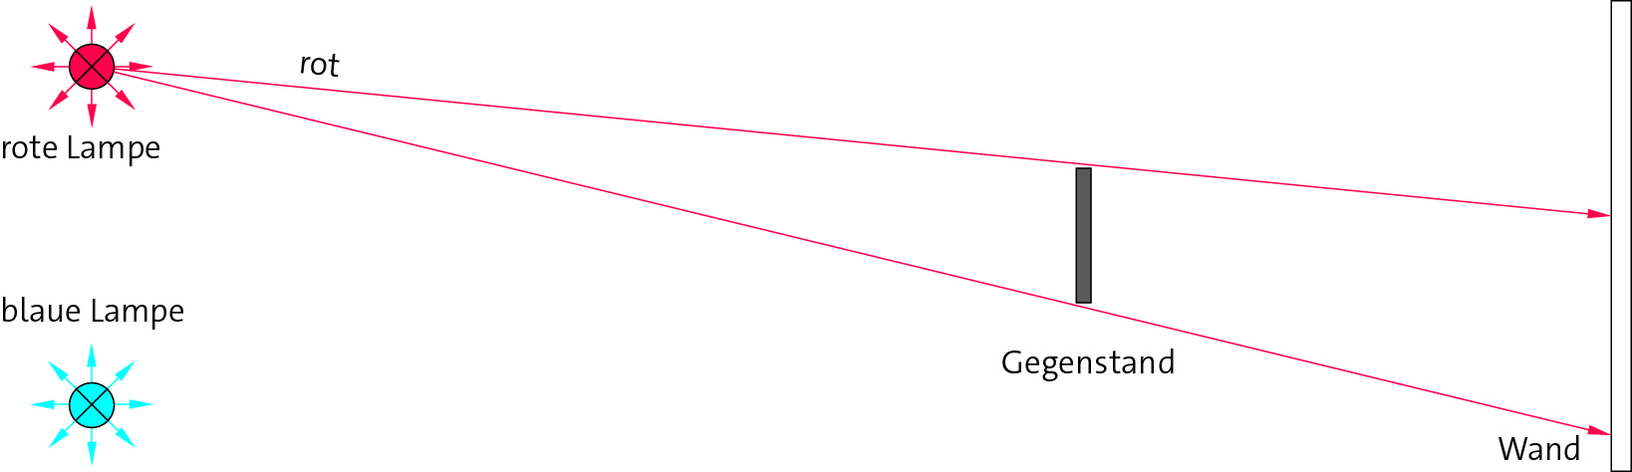 Von der Mitte der roten Lampe breitet sich Licht geradlinig aus. Zwei Lichtstrahlen treffen genau auf die vorderen Ecken des Gegenstands und laufen weiter bis zur Wand.   
      Zeichne zwei ähnlich verlaufende Lichtstrahlen für die blaue Lampe.
   3.  Zeichne in dem Bild oben Halbschatten und Kernschatten ein und beschrifte die Schatten mit H für Halbschatten und K für Kernschatten.
   4.  Erkläre anhand der Bilds, warum der Kernschatten im Gegensatz zu den beiden Halbschatten schwarz ist.